

**MANUAL DE USUARIO**



**DKN0042**

**INDICE**

**OBJETIVO……………………………………………………………………………… 2**

**DEFINICION……………………………………………………………………………. 2**

**INICIO…………………………………………………………………………………… 3**

**COSAS SOBRE MI……………………………………………………………………. 4**

**EXPERIENCIA………………………………………………………………………… 5**

**REDES SOCIALES…………………………………………………………………… 5**

**OBJETIVO**

Establecer los pasos específicos para el manejo y navegación del sitio web DKN0042, dándole una vista más exacta y brindarle una mayor facilidad de manejo a los usuarios que ingresen al mismo.

**DEFINICION**

**DKN0042:** Es una aplicación con el objetivo de dar a conocer mi vida, mi experiencia laboral e información relevante de mi persona, esto con el fin de dar a conocer lo que puedo hacer y así llamar a más gente.

**DESARROLLO DEL MANUAL DE USUARIO.**

**INICIO**

Ingresando al sitio web, lo primero que obtenemos es el inicio de la página.

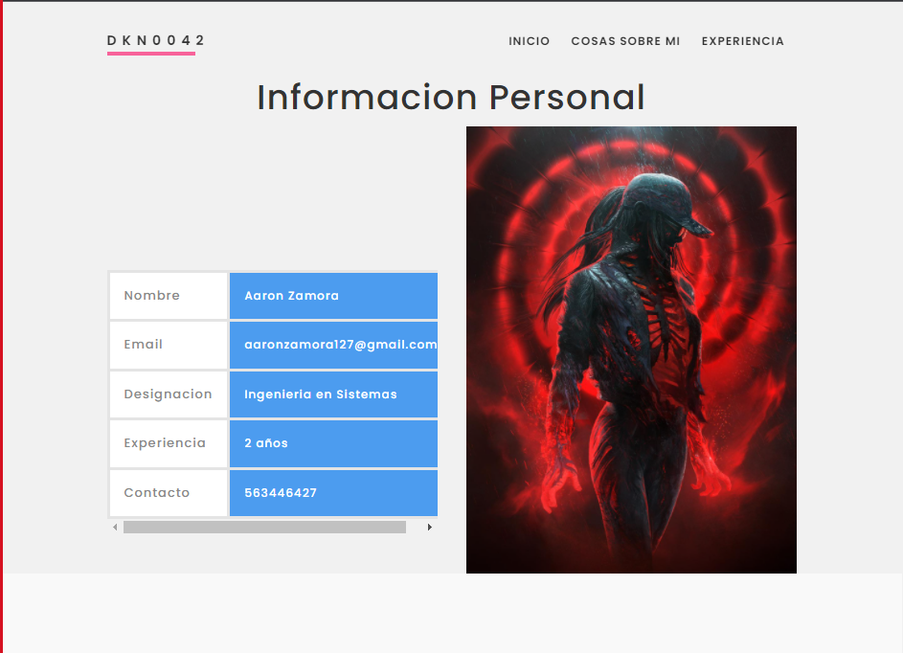

En esta se muestra la información del perfil del creador del blog, tanto su nombre, e-mail, designación, entre otras cosas, incluyendo la foto con la que se encuentra.

En la parte superior izquierda contamos con el logo de su blog, la cual esta compuestas de letras y números.



Del lado superior derecho contamos con los submenús donde lograran consultar más información del blog.



**COSAS SOBRE MI**

Entrando a este submenú, se reflejará más información sobre el creador del blog, incluyendo gustos, sueños, pasatiempos, entre otros.

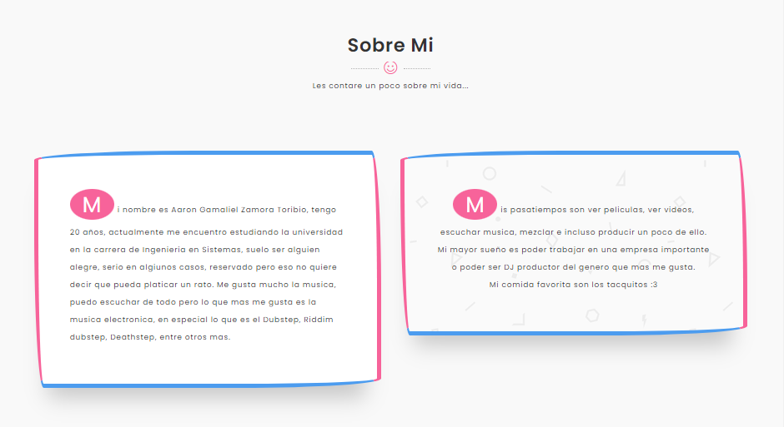

**EXPERIENCIA**

Cuando se ingresa a este submenú, recibiremos una vista diferente donde se muestra la experiencia que tiene el creador del blog.

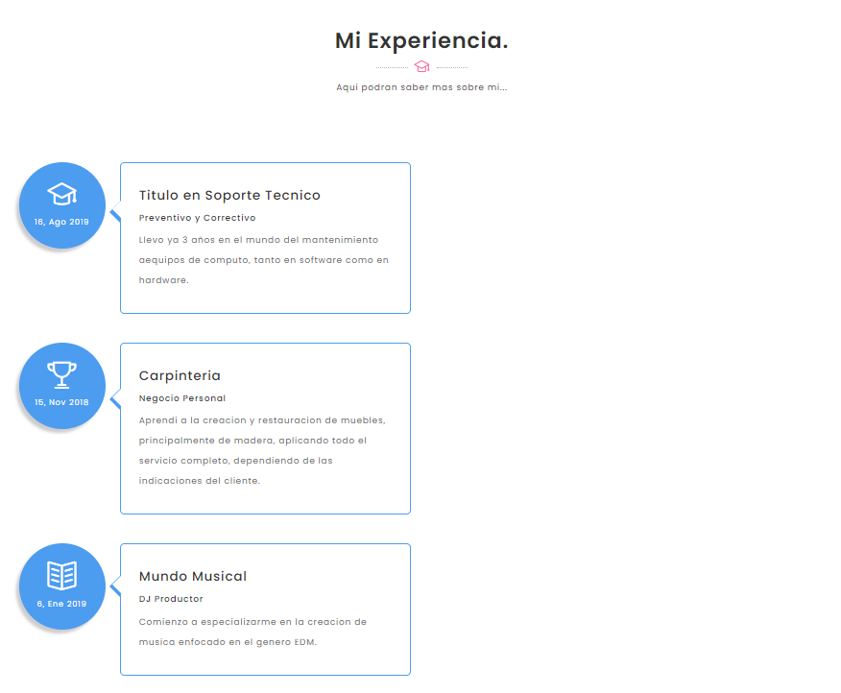

Se muestran datos relevantes de la experiencia con la que cuenta este usuario del blog.

**REDES SOCIALES**

En la parte inferior central, se encuentra las redes sociales, en caso de querer contactarlo, pueden utilizar cualquier red que se muestra.

